Конкурсно –поздравительная программа
к 8 марта.

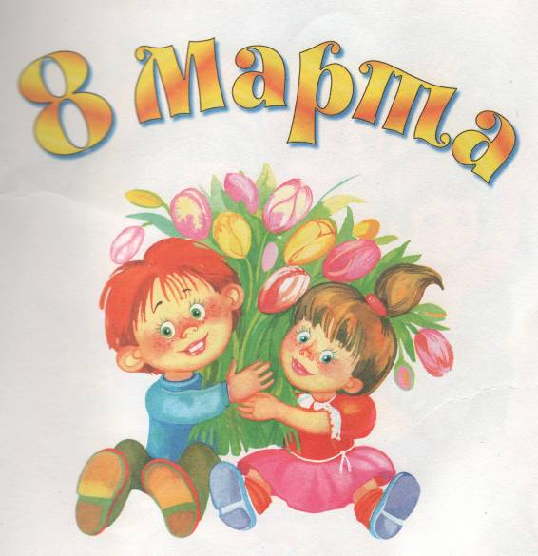

Цели и задачи:

1. Поздравить мам, бабушек, девочек класса с приближающимся праздником – 8 марта.
2. Воспитывать у детей любовь к близким и окружающим их людям.
3. Сплачивать детский и родительский коллективы.
4. Прививать чувство дружбы, ответственности за порученное дело.
5. Развивать творчество, талант детей.

Оборудование:

- Фотографии мам, бабушек.
- Рисунки детей с изображением мам.
- Шары, плакаты.
- Цветы.
- Фонограммы песен, мелодий для танцев.
Ход мероприятия

Мальчик: Здравствуйте, гости дорогие!

Девочка: Добрый день!

Мальчик: Мы начинаем наш праздник!

1 чтец: Ну что вы боитесь,
Всё будет прекрасно!

2: Выйдем и споём что-нибудь.

3: Да я вообще не могу петь, у меня язык к нёбу прилипает.

4: А у меня есть голос! Только он внутренний, а наружу никак!

5: Поймите, нужно выступить, гостей надо поздравить. Чем вы хуже остальных? Не хотите петь, тогда давайте монтаж.

Все: А что такое монтаж? Кто это? Какой он?

1: Монтаж из стихов разных авторов, очень просто делается. Стихи к урокам учили?

Все: Учили, учили!

1: Вот один прочитает 2 строчки и толкает соседа, он пусть читает что-нибудь другое. Главное не запинаться и не замолкать ни на минуту, чтобы зрители не успели опомниться. Согласны? Объявляю!

2: Дорогие мамы, бабушки, папы, дедушки! Дорогие гости! Сейчас Вы услышите монтаж на тему: «Моя семья».

3: Вдоль по дорожке
Шёл щенок Тимошка.
Увидал Тимошка
На дороге кошку. (толкает соседа)

4: Воспитанный хвостик у кошки моей:
Он всюду почтительно ходит за ней. (толкает соседа)

1: Ребята, я же объявила про семью!
А вы про кошек. Давай дальше.
4: Мышь, как мышь,
Сама с вершок.
Влезла мышка на мешок!

1: Ну вот, ещё лучше, теперь мыши.

3: Ну что ж, запомни, всем скажи –
Вредны такие монтажи!

4: Ладно, что ты, не шуми!
Мы будем исправляться!
От всего сердца и души…
Придётся постараться!

5: Мамочка, любимая!

4: У меня в саду!

3:Я для милой мамочки.

4: Гвозди принесу.

3: Бабушку поздравлю.

4: Ножик наточу.

3: Пирожков нажарю

4: Лампу отвинчу.

3: И из тёмной ванной
Тихо так «шепну»:

Все: Здравствуйте, родные, как я вас люблю!

Учитель: Мы собрались здесь, чтобы отметить первый праздник весны – 8 марта. Сегодня мы проведём конкурсы между мамами и их дочками, поздравим друг друга, повеселимся.

1 ученик: Запахло мартом и весною,
Но крепко держится зима.
Число восьмое не простое-
Приходит праздник к нам в дома.

2 ученик: В таком красивом классе
Мы с вами собрались затем,
Чтоб наших женщин всех поздравить
В Международный женский день.
3 ученик: В самый добрый день на свете,
В самый – самый светлый час,
Ваши внуки, ваши дети
Хотят поздравить вас!
4 ученик: Дорогие наши мамы,
Бабушки и сёстры,
Вас поздравить – скажем прямо –
Нам совсем не просто.
5 ученик: Здесь слова нужны такие,
Чтоб дороже золота.
Чтобы все вы, дорогие,
Улыбались молодо!
6 ученик: Самых любимых, родных поздравляем
С праздником женским, с радостным днём!
Здоровья и счастья мы всем вам желаем
В этот прекрасный солнечный день!

1 конкурс
«СОБЕРИ КАРТИНКУ»

Кто быстрее соберёт разрезанную на части открытку.

Дети разыгрывают сценку из школьной жизни.

1 – Объясни – ка, Люда, что это за чудо?
Ты уроки не учила, а пятёрку получила?
2 – Задали во вторник трудную работу.
Я себе не доверяла и у Светки всё списала.
И у нас со Светкой отличные отметки!
1 - Объясни – ка, Люда, что это за чудо?
Ты урок вчера учила,
Как же двойку получила?
2 – Просто неудача! Задали задачу,
Я себе не доверяла и у Зойки всё списала.
Вот откуда двойка! Виновата Зойка!

2 конкурс
«КТО КОГО ПЕРЕПОЁТ?»

Мамы и дочки по очереди поют по строчке из песен о цветах. Кто споёт последним, тот и победит.

Наступает мамин праздник
Т.Волгина
Наступает мамин праздник,
Наступает Женский день.
Знаю: любит мама очень
Розы, маки и сирень.
Только в марте нет сирени,
Роз и маков не достать…
А ведь можно на листочке
Все цветы нарисовать!
Приколю картинку эту
Я над маминым столом,
Утром маму дорогую
Обниму
И расцелую,
И поздравлю с Женским днём1

3 конкурс
«РУКОДЕЛЬНИЦА»

Девочки пришивают пуговицу, а мамы завязывают мужской галстук.

Дети исполняют песню «Мама»

Учитель: К нам на праздник прибыл иностранный посол со своим переводчиком. Послушаем их поздравление.

Входят иностранный посол и переводчик.
Иностранный посол. О, санта марта, женщина!
Переводчик. О, несравненная женщина, свет очей моих!
Иностранный посол. Эмансипация сделано из тебя трудяга!
Переводчик. Ты прекрасна как чайная роза на Южном берегу Крыма!
Иностранный посол. Язык на плечо: кухара, стирара, работа бежара, дитятя нянчара, мужа встречара, короче доходяга!
Переводчик. Руки твои белоснежны как крылья райской птички. Стан твой тонок как горная тропинка!
Иностранный посол. О, марта санта, женщина!
Переводчик. О, несравненная женщина, свет очей моих!
Иностранный посол. Санта марта раз в году!
Переводчик. Целый год мужчина дарит тебе цветы и носит на руках.
Иностранный посол. Изумрудо, алмазо, рубино, бамбино разбойники.
Переводчик. Дети твои послушны как ангелочки.
Иностранный посол. Дворецо, фонтано, служано, две комнаты, ванна.
Переводчик. Дом твой огромен, просторен, полон изобилия.
Иностранный посол. Эники, беники, нету вареники, обедо карама картофель, деликате вермишель.
Переводчик. Кушанья на твоём столе прекрасны: фрукты, клубника в шампанском.
Иностранный посол. Карино, зарино, автобусо, пуговицы.
Переводчик. Шикарная машина ожидает тебя около дома.
Иностранный посол. О, санта марта, женщина!
Переводчик. О, несравненная женщина, свет очей моих.
Иностранный посол. Секрето, фантастико, как умудряно красавицей быть?!
Переводчик. Как не быть прекрасной при жизни такой!
Иностранный посол. Желанто!
Переводчик. Что пожелать тебе?
Иностранный посол. Зарплато – выплато, сило огромадо, терпето, мужчины
чтоб помогато, здоровья, удачи! Спасибо за вниманто!
Переводчик. Без перевода.

4 конкурс
«ХОЗЯЮШКИ»

Мамам – сложить салфетки оригинальным способом для праздничного стола, а девочкам – сделать цветы из цветной бумаги.

ПРАЗДНИК МАМ.
В.Берестов
Восьмое марта, праздник мам,-
Тук – тук! – стучится в двери к нам.
Он только в тот приходит дом,
Где помогают маме.
Мы пол для мамы подметём,
На стол накроем сами.
Мы сварим для неё обед,
Мы с ней споём, станцуем.
Мы красками её портрет
В подарок нарисуем.
- Их не узнать! Вот это да! –
Тут мама скажет людям.
А мы всегда, а мы всегда,
Всегда такими будем!

Дети исполняют вальс.

5 конкурс
«ДОЧКИ – МАТЕРИ»

Дочки рисуют праздничный наряд, а мамы – пеленают куклу.

Мальчики исполняют частушки.

Чтобы в день 8 марта
Все вы были веселы,
Мы споём, не поленимся,
Вам частушки от души!

Весело гармонь играет,
Эх, у нас и коллектив!
В нашем классе от девчонок
Прямо глаз не отвести.

Расцвели девчонки наши,
Как ромашки на лугу,
Ну, а песни распевают,
Словно пташечки в саду.

Я считаю очень быстро,
В школе все гордятся мной.
Ни один мальчишка в классе
Не угонится за мной.

Не смотрите так, девчонки,
Мы не заволнуемся.
Мы поучимся на славу
И посоревнуемся.

Я плясать не заробею,
И пою, как соловей,
И оценочек хороших
Не меньше, чем у всех парней.

Я скажу вам по секрету
Да про наших, про девчат:
Каждый день меняют платья,
Мы не можем их узнать.

Мы пропели вам частушки.
Хорошо ли, плохо ли.
А теперь мы вас попросим,
Чтоб вы нам похлопали.

6 конкурс
«СПОРТИВНЫЙ»

Мамы – кто дольше прокрутит обруч, а девочки – кто дольше проскачет на правой ноге через скакалку.

Учитель: Я вам загадаю загадку,
А вы отгадайте её!
Кто ставит на пятку заплатку,
Кто гладит и чинит бельё?
Кто дом поутру убирает?
Разводит большой самовар?
Кто с младшей сестрёнкой играет,
И водит её на бульвар?
Чьи волосы снега белее,
А руки желты и сухи?
Кого я люблю и жалею,
О ком прочитала стихи?
Все: о бабушке!
Ученик. Очень бабушку свою,
Маму мамину люблю.
У неё морщинок много
И на лбу седая прядь.
Так и хочется потрогать,
А потом поцеловать.

7 конкурс
«УГАДАЙ»
Все дети встают в круг. Мамы с завязанными глазами должны на ощупь найти своего ребёнка.

Детский хор исполняет песню «Маленькая страна».

8 конкурс
«ТАНЦЕВАЛЬНЫЙ»
Девочки приглашают мальчиков на танец.

Игра в рифмы.

Учитель. Я буду читать стихи, а вы их – заканчивать.
Я люблю трудиться,
Не люблю лениться.
Сам умею ровно, гладко
Застелить свою…. кроватку

Нашей маленькой Иринке
Рисовать люблю… картинки
Помогать я маме буду,
С ней я вымою…посуду.

У Юры и Вовы – обновы.
Сшили мальчикам штанишки.
А на штанишках карманы
Кто сшил штанишки… мамы
Учитель. А какой подарок маме
Мы подарим в женский день?
Девочка. Я портрет нарисовала,
Постаралась от души.
От старания сломала
Все свои карандаши.
И коричневый, и синий,
И оранжевый сломала…
Всё равно портрет красивый,
Потому что это – мама!
Мальчик. Ну, а я в подарок маме
Разрисую шкаф цветами,
Хорошо б и потолок…
Жаль, я ростом не высок.
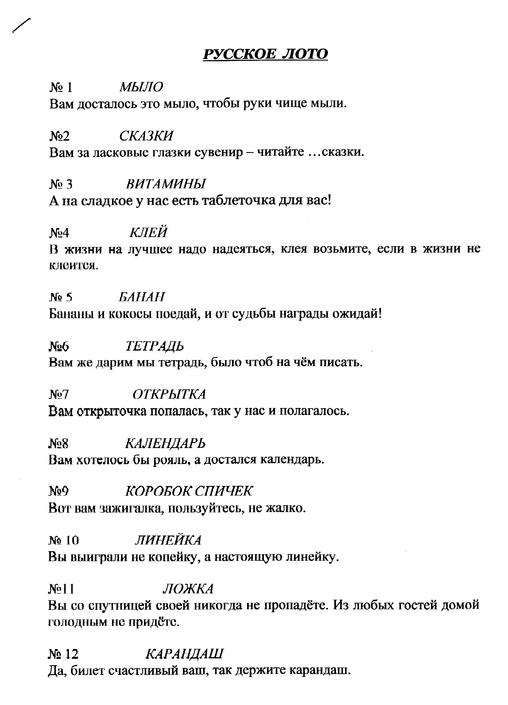
Учитель. Ну, а мы с вами на уроке труда сделали свои подарки для мам и бабушек.
Дети дарят свои поделки мамам, бабушкам.
- Конкурс завершаем,
Мамам пожелаем,
Чтоб всегда здоровы были,
Чтоб смеялись и шутили!
- Мы хотим, чтоб мамы наши
Становились ещё краше!
Чтобы всех счастливей были
Наши мамы дорогие!
Все. Поздравляем вас с праздником, милые мамы!
- Весны вам радостной и нежной,
Счастливых дней и розовой мечты,
Пусть дарит март вам, даже снежный
Свои улыбки и цветы!

Пока жюри подводит итоги, проводится беспроигрышная

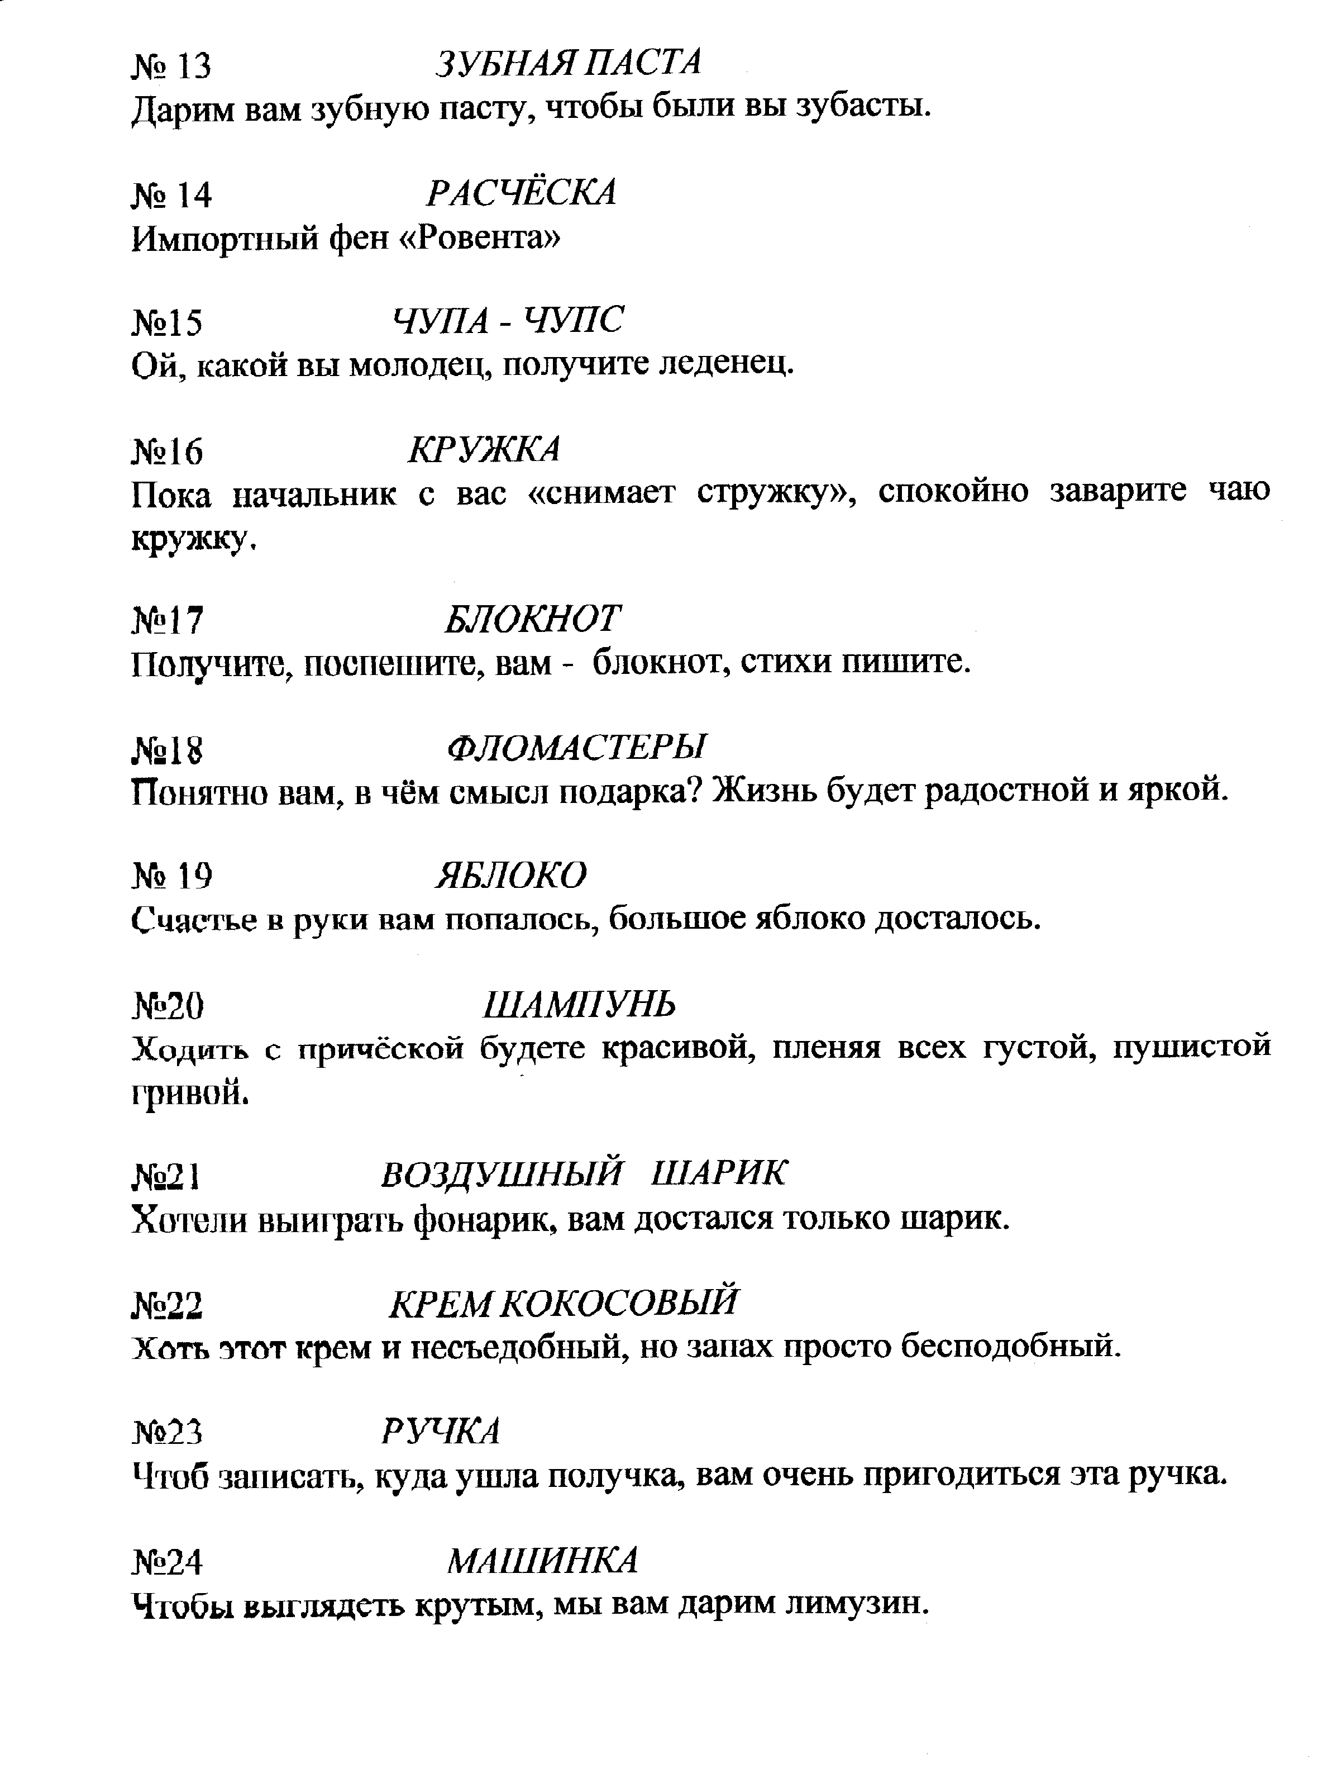

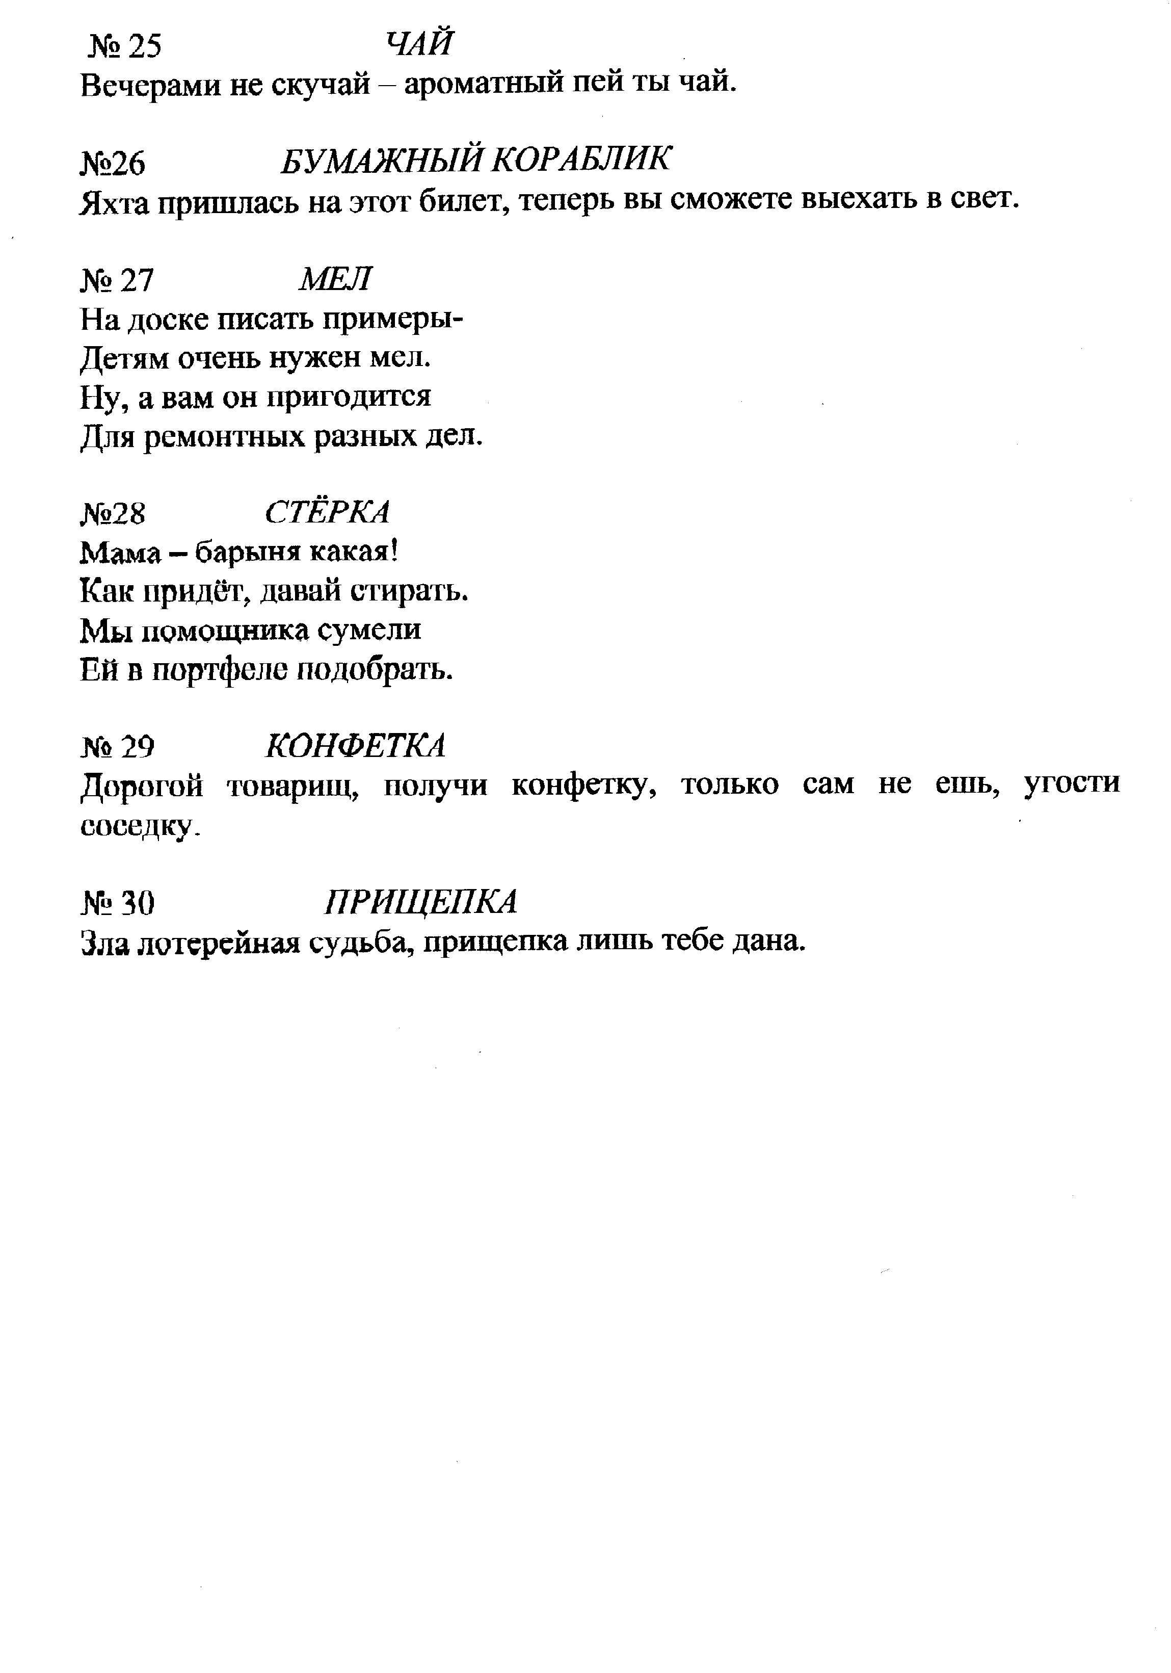

Девочки исполняют ритмичный танец.

Ученица. Праздник наш уже кончаем,
Что же вам ещё сказать?
Разрешите на прощанье
Вам здоровья пожелать!

Ученик. Не болейте, не старейте,
Не сердитесь никогда.
Вот такими молодыми
Оставайтесь навсегда!

Ученица. За то, что слушали внимательно
И помогали нам старательно,
Спасибо всем вам за внимание.
До свидания!

В конце праздника проводится чаепитие, награждаются победители.
Частушки для девочек:
Как весною снег растает,
Получается вода.
Мы споем вам про девчонок-
Горе с ними да беда.
Наша Лена - хохотушка,
И смеяться ей не лень.
Лене пальчик покажи-
Смеху будет целый день.
Надя лечит всех зверей,
Со шприцами ходит.
Кошке сделала "манту",
Привязала бинт к хвосту.
Любит Ната управляться,
Кормит все хозяйство.
Дала уткам колбасы-
Утки свесили носы.
Наша Лена - торопыжка,
Мыть посуду ей не лень,
Но посуду разбивает-
По пять чашек каждый день.
А Марина шьет да вяжет-
Прямо мастерица.
Шила маме сарафан-
Вышла рукавица.
Наденька все танцы любит,
Перед зеркалом кружит.
Если скажут: "Танцы в школе" -
Быстро в школу побежит.
У Айнур друзья - мальчишки
И дерется, как пацан.
Вечно в синяках и шишках
Не девчонка - мальчуган.
Ната любит кашеварить
Борщ варить и булки печь.
Все у ней в квартире в тесте,
Даже негде в спальне лечь.
А Айнура так серьезна
С книжкой не растанется
С книжкой ест и с книжкой спит
Учит все, старается
Сочинили мы частушки,
Очень мы старались.
Только просим, чтобы вы
На нас не обижались

